**ГОЛОВНЕ УПРАВЛІННЯ ДЕРЖПРОДСПОЖИВСЛУЖБИ В МИКОЛАЇВСЬКІЙ ОБЛАСТІ**

**НОВООДЕСЬКЕ МІЖРАЙОННЕ УПРАВЛІННЯ**

**ПОВІДОМЛЯЄ:**



Постановою Кабінету Міністрів України від 09 грудня 2020 р. № 1236 «Про встановлення карантину та запровадження обмежувальних протиепідемічних заходів з метою запобігання поширенню на території України гострої респіраторної хвороби COVID-19, спричиненої коронавірусом SARS-CoV-2» з метою запобігання поширенню на території України гострої респіраторної хвороби COVID-19, спричиненої коронавірусом SARS-CoV-2 . на території України установлено карантин.

На території України на період дії карантину запроваджуються обмежувальні протиепідемічні заходи, а саме забороняється:

1) перебування в громадських будинках і спорудах, громадському транспорті без вдягнутих засобів індивідуального захисту, зокрема респіраторів або захисних масок, що закривають ніс та рот, у тому числі виготовлених самостійно;

2) перебування на вулицях без документів, що посвідчують особу, підтверджують громадянство чи її спеціальний статус, без посвідчення про взяття на облік бездомної особи, довідки про звернення за захистом в Україні;

3) самовільне залишення місць самоізоляції, обсервації;

4) перетин державного кордону іноземцями та особами без громадянства (крім іноземців, осіб без громадянства, які постійно проживають на території України, та осіб, яких визнано біженцями, або осіб, які потребують додаткового захисту, працівників дипломатичних представництв та консульських установ іноземних держав, представництв офіційних міжнародних місій, організацій, акредитованих в Україні, та членів їх сімей, членів екіпажів морських та річкових суден, військовослужбовців (підрозділів) збройних сил держав — членів НАТО та держав — учасниць програми НАТО “Партнерство заради миру”, які беруть участь у заходах з підготовки підрозділів Збройних Сил) без наявного поліса (свідоцтва, сертифіката) страхування, що виданий страховою компанією, яка зареєстрована в Україні, або іноземною страховою компанією, яка має представництво на території України чи договірні відносини із страховою компанією — партнером на території України (асистанс), та покриває витрати, пов’язані з лікуванням COVID-19, обсервацією, і діє на строк перебування в Україні.

 5) перетин контрольних пунктів в’їзду на тимчасово окуповані території в Донецькій та Луганській областях, Автономної Республіки Крим та м. Севастополя та виїзду з них іноземцями та особами без громадянства без наявного поліса (свідоцтва, сертифіката) страхування, що виданий страховою компанією, яка зареєстрована в Україні, або іноземною страховою компанією, яка має представництво на території України чи договірні відносини із страховою компанією — партнером на території України (асистанс), та покриває витрати, пов’язані з лікуванням COVID-19, і діє на строк перебування в Україні.

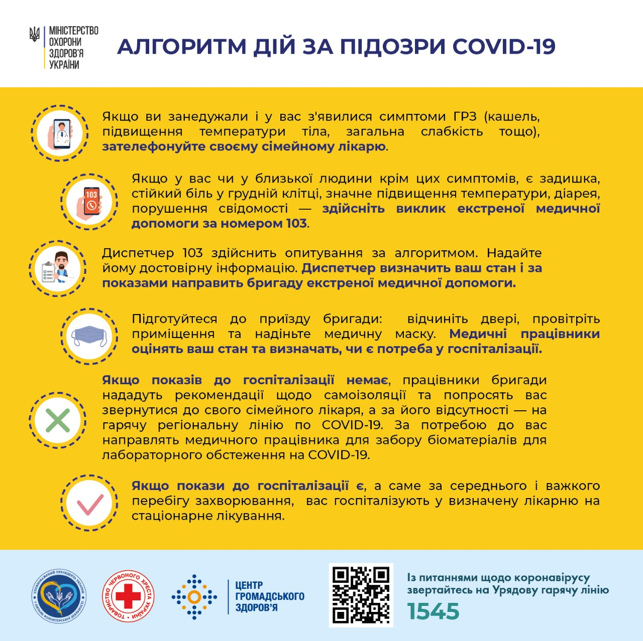

6) проведення масових (культурних, у тому числі концертів, спортивних, соціальних, рекламних тощо) заходів за участю більш як 20 осіб (у разі проведення заходів за участю до 20 осіб організатор забезпечує дотримання між учасниками фізичної дистанції не менш як 1,5 метра), крім заходів, необхідних для забезпечення роботи органів державної влади та органів місцевого самоврядування, проведення кваліфікаційного іспиту на право на зайняття нотаріальною діяльністю, тестування на знання законодавства у сфері державної реєстрації осіб, які мають намір виконувати функції державного реєстратора, проведення офіційних спортивних заходів, включених до Єдиного календарного плану фізкультурно-оздоровчих та спортивних заходів України, та матчів командних ігрових видів спорту професійних спортивних клубів без глядачів за умови дотримання учасниками таких заходів відповідних санітарних і протиепідемічних заходів та здійснення обов’язкового щоденного контролю за станом здоров’я учасників;

7) діяльність культових споруд та приміщень, облаштованих для молитовних потреб, які не забезпечують можливість обмежити кількість відвідувачів з розрахунку одна особа на 5 кв. метрів споруди чи приміщення; проведення релігійних заходів на відкритому повітрі, під час яких не забезпечено дотримання дистанції 1,5 метра між присутніми;

8) приймання відвідувачів у кінотеатрах, інших закладах культури та приймання відвідувачів іншими суб’єктами діяльності у сфері культури з наповненістю кінозалів або залів понад 50 відсотків місць (розміщення здійснюється з вільним місцем поруч, спереду та позаду) у кожному окремому кінозалі або залі;

9) приймання відвідувачів у музеях, на виставках, в галереях, в яких не забезпечено можливість обмежити кількість відвідувачів у залі з розрахунку одна особа на 10 кв. метрів приміщення;

10) здійснення регулярних та нерегулярних перевезень пасажирів автомобільним транспортом, зокрема перевезень пасажирів на міських автобусних маршрутах у режимі маршрутного таксі, в електричному (трамвай, тролейбус), залізничному транспорті, у міському, приміському, міжміському, внутрішньообласному та міжобласному сполученні, в кількості більшій, ніж кількість місць для сидіння, що передбачена технічною характеристикою транспортного засобу і визначена в реєстраційних документах на такий транспортний засіб.

Перевізник несе відповідальність за забезпечення водіїв засобами індивідуального захисту, зокрема респіраторами або захисними масками, та здійснює контроль за використанням засобів індивідуального захисту, зокрема респіраторів або захисних масок, що закривають ніс та рот, пасажирами під час перевезення, у тому числі виготовлених самостійно;

11) проведення дискотек, робота розважальних закладів (нічних клубів), діяльність закладів громадського харчування (ресторанів, кафе, барів, закусочних, їдалень, кафетеріїв, буфетів тощо) з організацією дозвілля, у тому числі проведення святкових заходів, банкетів, майстер-класів, публічних подій;

12) робота після 23-ї та до 7-ї години, із забороною проведення розрахункових операцій після 22-ї години, суб’єктів господарювання з надання послуг громадського харчування (ресторанів, кафе, барів, закусочних, їдалень, кафетеріїв, буфетів тощо), крім діяльності з надання послуг громадського харчування із здійсненням адресної доставки замовлень та замовлень на винос і діяльності після 23-ї години 31 грудня 2020 р. до 1-ї години 1 січня 2021 р.;

13) розміщення відвідувачів у закладах громадського харчування на відстані меншій, ніж 2 метри між місцями для сидіння за сусідніми столиками та більш як чотири особи за одним столом (без урахування дітей віком до 18 років), за умови, що відвідувачі заходять до закладу і пересуваються по ньому з вдягненими засобами індивідуального захисту, зокрема респіраторами або захисними масками, що закривають ніс та рот, у тому числі виготовленими самостійно (крім часу сидіння за столом для приймання їжі та/або напоїв);

14) діяльність суб’єктів господарювання, які обслуговують відвідувачів, у яких:

не нанесено маркування для перебування в черзі з дотриманням дистанції між відвідувачами не менш як 1,5 метра;

не забезпечено працівників засобами індивідуального захисту, зокрема захисними масками або респіраторами, що закривають ніс та рот, та не здійснюється належний контроль за їх використанням;

обслуговуються покупці без одягнутих засобів індивідуального захисту, зокрема респіраторів або захисних масок, що закривають ніс та рот, у тому числі виготовлених самостійно;

не забезпечується централізований збір використаних засобів індивідуального захисту в окремі контейнери (урни);

15) діяльність закладів, що надають послуги з розміщення (крім готелів, санаторно-курортних закладів, установ і закладів, які надають соціальні послуги, реабілітаційних установ для осіб з інвалідністю та дітей з інвалідністю, а також стаціонарних відділень первинного та складного протезування протезно-ортопедичних підприємств, що належать до сфери управління Міністерства соціальної політики);

16) відвідування закладів освіти здобувачами освіти групами кількістю більш як 20 осіб, крім закладів дошкільної, загальної середньої, позашкільної та спеціалізованої мистецької освіти;

17) відвідування закладів освіти здобувачами освіти у разі, коли на самоізоляції через контакт з пацієнтом з підтвердженим випадком COVID-19 перебуває більш як 50 відсотків здобувачів освіти та персоналу закладу освіти;

18) проведення в закладах освіти масових заходів (вистав, свят, концертів) за участю дітей з більш ніж однієї групи/класу та за присутності глядачів (відвідувачів);

19) проведення державними та комунальними закладами охорони здоров’я планових заходів з госпіталізації, крім:

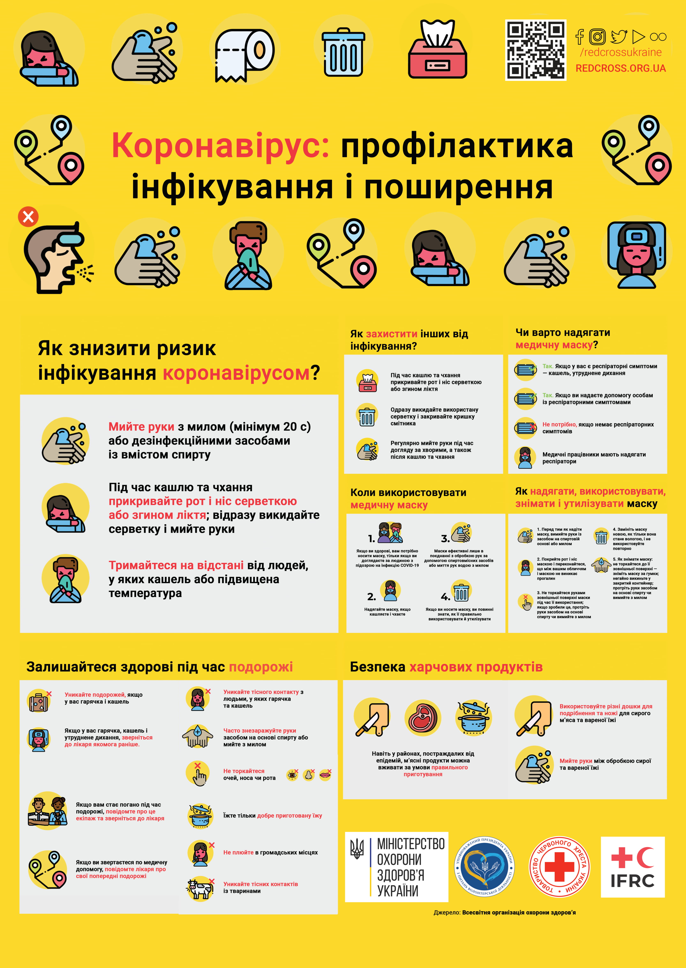

надання медичної допомоги внаслідок ускладненого перебігу вагітності та пологів;

надання медичної допомоги вагітним, роділлям, породіллям, новонародженим;

надання медичної допомоги у спеціалізованих відділеннях закладів охорони здоров’я пацієнтам з онкологічними та пульмонологічними захворюваннями;

надання паліативної медичної допомоги у стаціонарних умовах;

надання планової медичної допомоги закладами охорони здоров’я національного рівня, що надають третинну (високоспеціалізовану) медичну допомогу, за умови дотримання відповідних санітарних та протиепідемічних заходів;

проведення інших невідкладних і термінових заходів з госпіталізації, якщо внаслідок їх перенесення (відтермінування) існує значний ризик для життя або здоров’я людей;

20) діяльність спортивних залів, фітнес-центрів, які не забезпечують можливість обмежити кількість відвідувачів у залі з розрахунку одна особа на 20 кв. метрів загальної площі приміщення;

21) відвідування пунктів (місць) тимчасового тримання осіб, пунктів тимчасового перебування іноземців та осіб без громадянства, які незаконно перебувають в Україні, та пунктів тимчасового розміщення біженців, крім осіб, які надають правову допомогу особам, які перебувають в таких пунктах;

22) відвідування сторонніми особами (крім законних представників, членів сім’ї, родичів за умови дотримання всіх протиепідемічних заходів, не частіше ніж один раз на тиждень) установ і закладів соціального захисту, в яких тимчасово або постійно проживають/перебувають громадяни похилого віку, ветерани війни і праці, особи з інвалідністю, особи із стійкими інтелектуальними або психічними порушеннями, установ і закладів, що надають соціальні послуги сім’ям/особам, які перебувають у складних життєвих обставинах, крім установ і закладів, які надають соціальні послуги екстрено (кризово);

Актуальними та інформаційними залишається дія Постанов Головного державного санітарного лікаря України В.Ляшко в усіх напрямках діяльності ( заклади громадського харчування, торгівлі заклади освіти, офісні приміщення та інші) з якими можна ознайомитися за посиланням - https://moz.gov.ua/golovnij-derzhavnij-sanitarnij-likar-ukraini .

Регіональною комісією ТЕБ та НС при Миколаївській ОДА протокол № 8 від 10.03.2021 року позачергового засідання регіональної комісії з питань техногенно-екологічної безпеки і надзвичайних ситуацій при Миколаївській облдержадміністрації, встановлено розподіл обов’язків для протидії поширенню коронавірусної хвороби, забезпечення жорстокого контролю на території Миколаївської області та обмежувальні заходи.

Новоодеським міжрайонним управління в період з 01.01.2021-17.03.20201 року, проведено 46 санітарно-епідеміологічниї обстеження з наданням роз’яснювальної роботи, щодо дотримання протиепідемічних заходів по профілактиці коронавірусної хвороби.

За результатами обстежень надано приписи - 16, складено протокол про адміністративне правопорушення – 16, проведено 46 бесід, висвітлено статтю на сайті Новоодеської РДА щодо профілактики коронавірусної хвороби.

**Відділ державного нагляду (контролю) за дотриманням санітарного законодавства Новоодеського міжрайонного управління Головного управління Держпродспоживслужби в Миколаївській області - Бородіна А.В та Берекет К.В.**